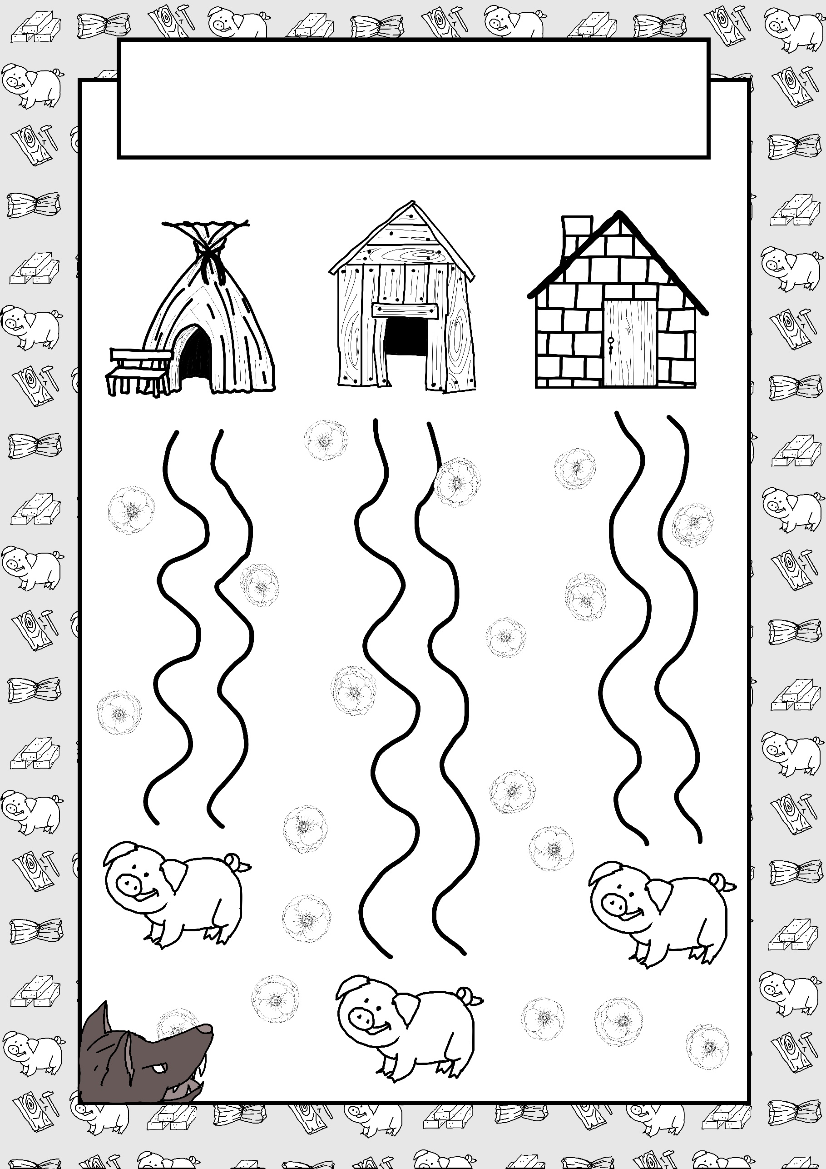

Trace un trait du cochon à sa maison.

Raf

**Les 3 petits cochons**

(Tracer un chemin, niveau 5 )